30 апреля 2020г. СРР "Филиппок". Театр игры. Педагог: Т. Я. Кокарева
Тема занятия: Русские народные хороводы.
1. Приветствие. -Здравствуйте, уважаемые родители и дети!
Песня, игра, танец - все эти виды народного творчества являются источником нашей радости и вдохновения. В них можно передать наши чувства и эмоции- свою нежность, добро, любовь и уважение друг к другу. Ваши бабушки и дедушки, возможно еще помнят, как на школьных переменках учителя начальных классов выводили детей в коридор, ставили в круг и заводили хороводные игры. Дети ходили кругом, взявшись за руки, то в одну, то в другую сторону, сходились в центре круга, расходились, притопывали, прихлопывали, выполняли забавные задания. Хорошо было и радостно, потому что вместе пели, двигались вместе, выполняли разные хороводные движения, чувствуя музыку песни руками, ногами, сердцем!
2. Хоровод "Во поле береза стояла"(минус). Видео. https://youtu.be/-XRIbfs9DSY
-Раньше на Красную горку молодежь тоже заводила хороводы. Обратите внимание на то, как двигаются девушки в хороводе "Во поле береза стояла" Прислушайтесь к музыке. Знакома ли она вам? Какие чувства она в вас вызывает? ("Во поле береза стояла" Без сопровождения слов.) Посмотрите этот хоровод вместе с ребенком.
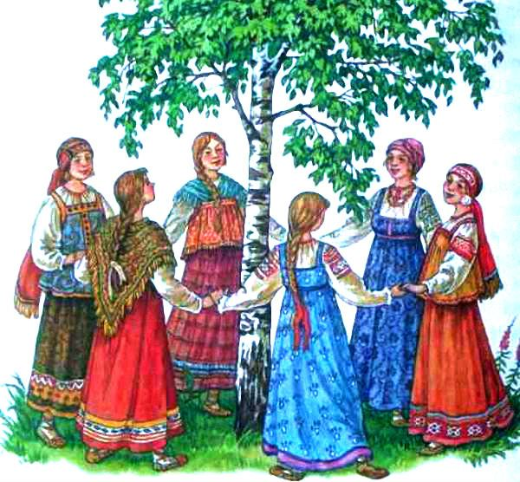
3. Беседа с детьми после просмотра хоровода( видео).
Уважаемые родители, после просмотра хоровода задайте ребенку вопросы:
-Какие движения показаны в хороводе?
-Попробуйте повторить некоторые из них.
-Какая по характеру мелодия хоровода?
-В каких костюмах водят дети хоровод?
-Этот хоровод праздничный. Обратите внимание на красоту, простоту движений этого хоровода. Принимать участие в хороводе могут даже самые маленькие дети.
4. Просмотр видео хоровода "Во поле береза стояла" со словами песни.
-Обратите внимание в каких костюмах дети исполняют этот же хоровод, но со словами песни . https://yandex.ru/video/preview/?filmId=3620790305276766756&from=tabbar&parent-reqid=1588178379106835-1328948035700520680300255-production-app-host-sas-web-yp-205&text=%D0%B2%D0%BE+%D0%BF%D0%BE%D0%BB%D0%B5+%D0%B1%D0%B5%D1%80%D0%B5%D0%B7%D0%B0+%D1%81%D1%82%D0%BE%D1%8F%D0%BB%D0%B0
-Какие новые движения в хороводе вы заметили и вам они понравились? О чем поют дети? Березка является одним из символов нашей страны. Наши российские березы самые красивые и их всегда воспевали поэты и композиторы.
-Как выглядят костюмы танцующих?
- Что они вам напоминают? (Как будто сами березоньки водят хоровод)
-Чем отличаются эти два хоровода, которые вы просмотрели? Чем схожи?
-Хороводы и сейчас любят заводить дети, особенно на новогодних праздниках. А теперь вспомните свои любимые новогодние хороводы.
-Чем отличаются современные хороводы от старинных и чем похожи?
5. Знакомство с хороводом "Травушка-муравушка" по видео музыкальной сказки "Гуси-лебеди". (Повторный просмотр начала сказки Гуси-лебеди". Смотрели на предыдущем занятии). .https://yandex.ru/video/touch/preview?filmId=582537397299042523&text=%D0%B2%D0%B8%D0%B4%D0%B5%D0%BE%20%D0%B8%D0%B3%D1%80%D1%8B%20%D0%B3%D1%83%D1%81%D0%B8%20%D0%BB%D0%B5%D0%B1%D0%B5%D0%B4%D0%B8%20%D0%B4%D0%BB%D1%8F%20%D0%B4%D0%BE%D1%88%D0%BA%D0%BE%D0%BB%D1%8C%D0%BD%D0%B8%D0%BA%D0%BE%D0%B2&path=wizard&parent-reqid=1587391292015034-1761137309142772459415218-production-app-host-man-web-yp-48&redircnt=1587396832.1
-На прошлом занятии мы познакомились с постановкой музыкальной сказки "Гуси-лебеди".Уже в начале сказки девочки начинают заводить хоровод , говорят :" Наш веселый хоровод возле дома у ворот"!
-Называется этот хоровод - "Травушка-муравушка". Дети, которые завели хоровод в сказке, называется круговым хороводом. Это такие хороводы, когда пение и действие идет по кругу. Круг - всегда имел у русских магическое значение. Круг - это солнце, круг - это движение времен годового цикла, круглыми пекли ритуальные блины на масленицу. Когда люди вставали в круг, они старались задобрить солнце.
6. Беседа после просмотра видео.
-Как девочки построились в хороводе? (Кругом)
-Как в хороводе они называют травушку? Как вы думаете почему?
-Какие на девочках костюмы?
-Какое настроение у детей? Нравится им водить хоровод, как вы думаете?
Повторите движения по кругу вслед за девочками как в сказке показано.
7. Игровая минутка " Гуси прилетели"
-Давайте и мы заведем свою игру хороводную. Только прослушайте слова (попросите маму) и придумайте свою мелодию. Пусть эта мелодия будет спокойная, напевная. Попробуйте ! Я предлагаю вам сначала приготовить обруч положить обруч в середине комнаты или из веревки сделать круг. Это будет "Море"! Пригласите поиграть в эту игру членов семьи. Но поиграть можно и одному, когда слова будут выучены. Превращаемся в "Гусей"! И полетели вокруг обруча, как "гуси" - как будто вокруг -"Моря". Движения сами придумываем! Включаем свою фантазию.
Гуси прилетели (бегают по кругу, машут крыльями),
Возле моря сели (приседают).
Искупаться в море синем гуси захотели (плавательные движения)
Лапки обмывали (поочередно потирают ладонями),
Крылья полоскали (махи руками внизу)
А соленую водицу гуси пить не стали. (повороты головой в разные стороны)
Полетели к дому, к берегу родному (бег по кругу, махи руками)
Там напьемся из корытца ключевой водицы. (изображают, как пьют воду).
5. Заключительная беседа родителей с детьми. "Что такое хоровод?"
а) Уважаемые родители! Эта информация для вас! Расскажите своим детям о истории хоровода, что обозначает это слово. Хоровод -древнейший вид народного танцевального искусства. Это не просто танец, это образ жизни наших предков. В нем отразилась широта и удаль славянской души. Хоровод - это народная игра, движение людей по кругу с пением и пляской ("Словарь русского языка С.И.Ожегова). Хороводные песни особые, протяжные. Хороводная пляска, ходьба более медленная, нередко с подражанием в движениях словам песни. Русские хороводы доступны всем возрастам: женщинам, девушкам, юношам и старикам. В хороводе была возможность не только время провести, но и на людей посмотреть и продемонстрировать свои наряды, яркие вышивки на сарафанах. Там и женихов приглядывали. Хороводы часто заводили и играли на посиделках. Праздничные хороводы есть самые древние. Для таких хороводов поселяне и горожане готовились заранее, созывали дальних гостей и соседей, красили яйца, пекли караваи пироги.
По своему построению хороводы были разные.
* Круговые хороводы. Информацию о них дети уже получили выше.
* Линейные хороводы. Это такие хороводы, когда играющие шли линиями навстречу друг другу и пение обычно велось в виде диалога, в вопросно-ответной форме.
("А мы просо сеяли")
* Еще водили завивательные хороводы, когда ведущий вел за собой всю единую линию зигзагом , волной, как в финальном хороводе музыкальной сказки "Гуси - лебеди".
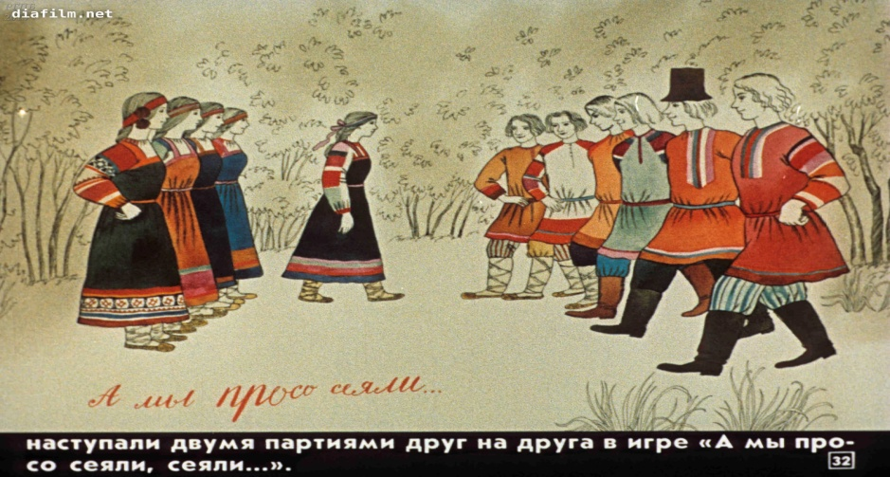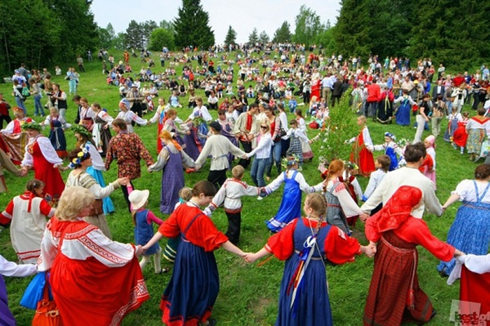
- Водили хороводы от Пасхи до Троицы. А вообще, русские хороводы распределены по временам года. Они часто связаны с трудовыми процессами сельчан. Они в них показывали, как растет лен, как просо сеяли и т.п. Особо хороводная пора - это поздняя весна, лето, когда хозяйственные работы были еще не в разгаре.
б) А в свободное время можно ребят познакомить с хороводом "А мы Ванечку нашли". Хоровод этот вы можете завести со своими родственниками. Нужно ребенку встать в центр хоровода с платочком и показывать своим всем свои движения. Идем в левую сторону со словами, потом в правую, притопывая ногами, качая головой, потом притопывая и качая головой одновременно, в центр круга и из центра... Слова такие:
А мы Ванечку нашли,
А мы Ванечку спасли.
Люли-люли нашли,
Люли-люли спасли.
Платочек передать нужно тому, кому хочешь и тогда он уже встает в центр круга с платочком. Вот такой хоровод! А ребятам своим посоветуйте всегда слушаться родителей, чтоб беды не накликать, как в сказке "Гуси-лебеди" В беде друзей и родных не оставлять, друг другу всегда нужно помогать!
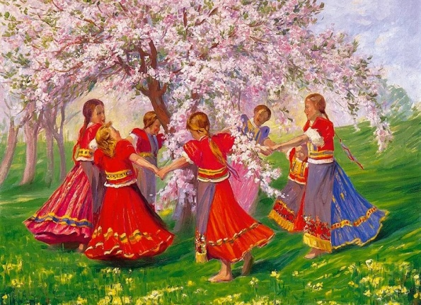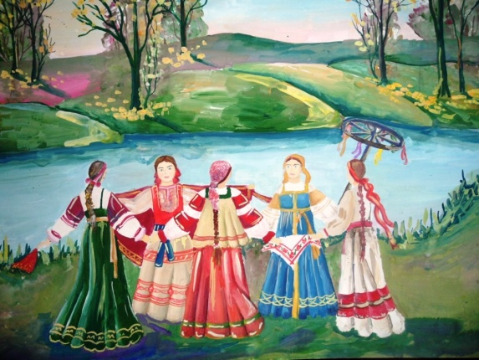
6. Творческая театральная мастерская.
- Уважаемые родители! Предложите детям смастерить настольный театр из таких кукол. С ними можно выстраивать разные хороводы. Предлагаем вам пошаговое изготовление таких кукол.(понадобится: пластмассовая бутылочка, палочка, скотч для закрепления палочки на обратной стороне головы, ткань, вырезать ладошки, нитка с иголкой, в пробке сделать дырочку, вставить палочку с изображением лица.
